Замок электронный сейфовый PS310/E01, PS310/ES01, PS310/E02 КРАТКОЕ РУКОВОДСТВО

ЗАМОК ЭЛЕКТРОННЫЙ СЕЙФОВЫЙ

PS310/E01, PS310/ES01, PS310/E02 КРАТКОЕ РУКОВОДСТВО

- Основные компоненты
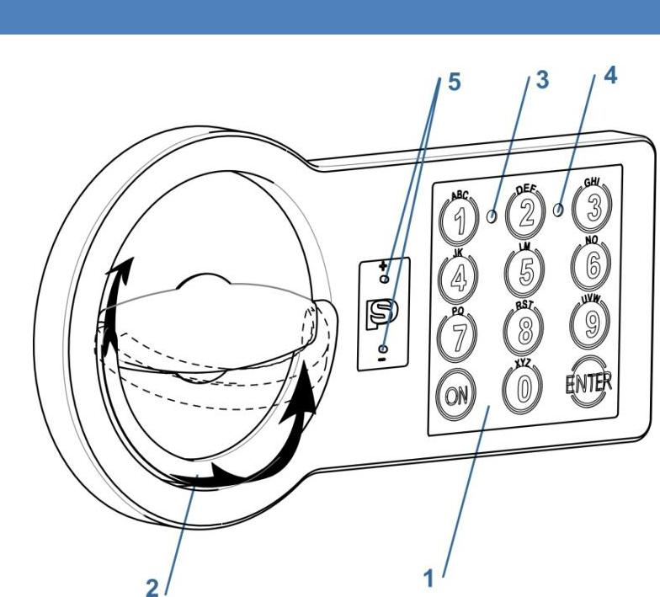

Рис. 1.1

1 – Клавиатура замка

2 – Складная поворотная рукоятка

3 – Световой индикатор Зеленый [G]

4 – Световой индикатор Красный [R]

5 – Разъем резервного питания

- Определения

2.1 Мастер код [PIN1]

Произвольная последовательность цифр минимум 6, максимум 8 знаков. Предназначен для управления настройками и для открытия замка.

Перед началом эксплуатации замка замените заводское значение Мастер кода (см. п.п.4.1). Предпримите все необходимые меры для надёжного сохранения нового Мастер кода втайне от посторонних лиц.

Заводское значение Мастер кода:
1–2–3–4–5–6

2.2 Код пользователя [PIN2]

Произвольная последовательность цифр минимум 6, максимум 8 знаков. Используется по необходимости, предназначен для открытия замка вторым пользователем с ограниченным правом на изменение Мастер кода и прочих настроек.

При поставке с завода код пользователя в

памяти замка отсутствует. Для его программирования см. п.п.4.2.

2.3 Сигналы звуковые, световые

[ G]¹ Одиночный короткий звуковой сигнал и одна вспышка зеленого индикатора (3) является подтверждением нажатия кнопки клавиатуры.

[ G]² Двойной короткий звуковой сигнал и двойная вспышка зеленого индикатора (3) является подтверждением успешно выполненного действия.

[ R]-- Один продолжительный звуковой сигнал

- одновременным свечением красного индикатора

(4) является сообщением об ошибочных действиях пользователя.

[ R]⁵ Серия из пяти коротких звуковых сигналов и вспышек красного цвета (4) является сообщением о разряженной батарее питания замка. Батарею питания в таком случае необходимо заменить. Инструкции по замене см. п.п.7.1.

- Основные функции

3.1 Открыть замок

Нажмите на клавиатуре (1) следующее:

3.1.1 Открыть новый замок
[ON][1][2][3][4][5][6][Enter]

3.1.2 Открыть Мастер кодом [ON][PIN1][Enter]

3.1.3 Открыть Кодом пользователя [ON][PIN2][Enter]

Если набранный код верный, то замок откроется, загорится зеленый индикатор и в течение пяти секунд можно открыть дверь, повернув рукоятку двери по часовой стрелке.

После третьей подряд попытки открыть замок недействующим кодом, следующая возможность ввода кода будет заблокирована на 5 минут.
Блокированное состояние отображается периодическими вспышками красного индикатора.

3.2 Закрыть замок

Закройте дверь и поверните рукоятку двери против часовой стрелки до упора.

- Сервисные функции

  - виду возможной непреднамеренной блокировки замка в результате неправильных действий, сервисные функции рекомендуется выполнять с открытой дверью сейфа.

Сервисные функции недоступны, если заряд батареи питания замка на исходе, о чем сообщает сигнал см. п.п.2.3, [ R]⁵.

4.1 Изменить Мастер код [PIN1]

[ON] [Enter] [1] [Enter] [PIN1] [Enter] [новый PIN1] [Enter]

[повторно новый PIN1] [Enter]

Проверить новый Мастер код:

[ON][новый PIN1][Enter]

www.safe.ru ООО «НПО ПРОМЕТ», г.Москва, Новомосковский округ, п. Сосенское, промзона «ПРОМЕТ»

Редакция 1/2 от 28.11.2017г.

Замок электронный сейфовый PS310/E01, PS310/ES01, PS310/E02 КРАТКОЕ РУКОВОДСТВО

4.2 Изменить код пользователя [PIN2]

используя Мастер код [PIN1]

Перед изменением кода пользователя [PIN2] заводское значение Мастер кода [PIN1] должно быть изменено (см. п.4.1).

[ON][Enter][2][Enter][номер

пользователя][Enter][PIN1][Enter]

[новый PIN2][Enter][повторно новый PIN2]

[Enter]

Проверить новый код пользователя:

[ON][новый PIN2][Enter]

Номер пользователя может быть от 1 до 9.
Всего возможно 9 пользователей.

5.2 Открытия замка с задержкой

[ON] [PIN1 или PIN2][Enter](ожидание окончания задержки. Звуковой сигнал сообщит о завершении.)[PIN1 или PIN2] [Enter]

Нажатие [Enter] в период задержки открытия приводит к прерыванию. Открытие необходимо начать заново.

5.3 Выключение функции Time Delay

[ON] [Enter] [6] [Enter] [PIN1] [Enter] [000] [Enter]

6 Функция Dual Code

Рис. 7.1 а. б.
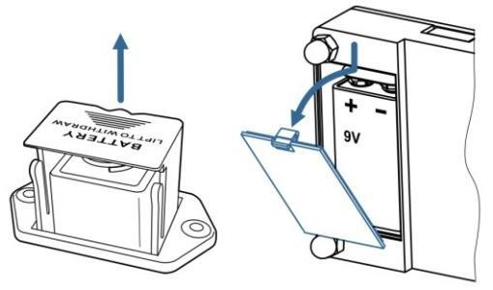
- Замените батарею питания на новую (9V, тип

6LF22 «Крона»).

- Установите снятые крышки в обратном порядке на прежние места.

4.3 Изменить код пользователя [PIN2] без Мастер кода

[ON][Enter][3][Enter]

[номер пользователя][Enter][PIN2][Enter] [новый PIN2][Enter][повторно новый PIN2] [Enter]

Проверить новый код пользователя:

[ON][новый PIN2][Enter]

4.4 Удалить код пользователя

[ON][Enter][0][Enter][номер пользователя][Enter][PIN1][Enter]

4.5 Отключение/включение звука

[ON][Enter][5][Enter][PIN1][Enter]

5 Функция Time Delay

5.1 Программирование задержки/окна открытия

[ON] [Enter] [6] [Enter] [PIN1] [Enter] [01-99 – время задержки открытия] [1-9 –

время окна открытия] [Enter]

Например: 092 – 9 минут задержка открытия, 2 минуты – окно открытия

6.1 Включение функции Dual Code

Перед включением функции убедитесь, что назначен код пользователя [PIN2] см. п.4.2.

[ON] [Enter] [7] [Enter] [1-9 (номер пользователя)] [Enter] [PIN1] [Enter]

6.2 Открыть двойным кодом (Dual Code)

[ON][PIN1][Enter]

[PIN2][Enter] – в течении 1 минуты

После успешного ввода мастер кода [PIN1][Enter], для ввода кода пользователя [PIN2][Enter] отводится 1 минута, которая отображается сигналом [ G]¹ (см. п.2.3) каждые 5 секунд.

6.3 Выключение функции Dual Code

[ON][Enter][8][Enter][PIN1][Enter]

- Обслуживание

7.1 Замена батареи питания

- Доступ к батарее питания осуществляется с внутренней стороны двери сейфа. В ряде
моделейустановленвыдвижнойбокс

(Рис.7.1а). Иначе, снимите крышку батарейного отсека для доступа к замку

(Рис.7.1б).

7.2 Открытие замка при полностью разряженной батарее питания
- Приготовьте новую батарею питания (9V, тип

6LF22 «Крона»).

- Аккуратно, соблюдая полярность, прижмите батарею питания своими контактами к контактам разъема резервного питания (5), и удерживайте её в таком положении см. Рис.

7.2

Не замыкайте контакты батареи питания на металлические детали замка.
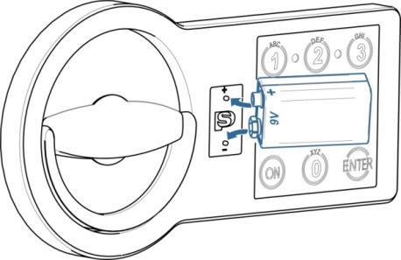

Рис. 7.2

- Наберите на клавиатуре (1) действующий код открытия.

После открытия замка, отключите батарею питания от разъема, откройте дверь сейфа, замените батарею питания см. п.п.7.1

www.safe.ru ООО «НПО ПРОМЕТ», г.Москва, Новомосковский округ, п. Сосенское, промзона «ПРОМЕТ»

Редакция 1/2 от 28.11.2017г.

